الامتحان النظري 2/12/2009

س1:- ضع اشاره (✓) أمام العبارة الصحيحة وإشارة () أمام العبارة الخاطئة التالية ؟

- ( ) يمكن تشغيل المحركات من مكانين أو أكثر بواسطة المفاتيح المغناطيسية والضواغط .
- ( ) تمنع النقاط المغلقة في توصيلة عكس اتجاه الدوران لمحركات الثلاثة أوجه من إمكانية التشغيل في الاتجاهين بنفس الوقت .
- ( ) تحافظ النقطة المفتوحة (الاستمرارية) على استمرارية تشغيل المحرك بعد الضغط على مفتاح التشغيل ورفع اليد عنه .
- ( ) يكون نوع محرك المكنسة الكهربائية من نوع المحرك العام ذو البوبين .
س2:- علل ما يلي:- ؟

- وجود فواصل حماية تقطع التيار عند فتح باب جهاز الميكروويف .
- و جود علبة التروس المسننات خلاطات الطعام المنزلية الكهربائية .

س3:- على ماذا تدل كل عبارة من العبارات التالية :- ؟ ضع الإجابة بين القوسين أدناه . علامتين

- ( ) تمنع تسرب الماء من حوض الغسيل للخارج من خلال الباب الجانبي للغسالة الاتوماتيكية .
- ( ) جهاز يقوم بفصل التيار عن المضخة عند ارتفاع منسوب المياه إلى حد معين .
س4:- ارسم الرمز الكهربائي لكل من العناصر الالكترونية التالية ؟ على ظهر الورقة .

- ضاغط إيقاف (OFF)

- مفتاح مغناطيسي)

س5: عرف المصطلحات التالية ؟

- المحول الذاتي
- الميكروويف
س6:- عدد جزئيين رئيسيين من الأجزاء الرئيسية لماكينة اللحام الكهربائية .
- )
- )
- )) س7:- ارسم على ظهر ورقة الأسئلة الدارة التفصيلية لتشغيل محرك ثلاثة أوجه اتجاهين بواسطة مفاتيح مغناطيسية وضاغطين تشغيل وضاغط إطفاء .

الإجابات النموذجية
إجابة س1:-
ضع اشاره (✓) أمام العبارة الصحيحة وإشارة () أمام العبارة الخاطئة التالية ؟
- ( ✓ ) .
- ( ✓ ) .
- ( ✓ ) .
- ( ✓ ) .
إجابة س2:- علل ما يلي:- ؟
- .لحماية الأشخاص من خطر تسرب الأمواج المارغرونية الصادرة من مولد الموجات المارغرونية داخل الفرن .
- . لزيادة العزم المطلوب لتقطيع وخلط الطعام والتقليل من السرعة التي تسبب تناثر الطعام على جوانب وعاء الخلط .

إجابة س3:- على ماذا تدل كل عبارة من العبارات التالية :- ؟ ضع الإجابة بين القوسين علامتين
- (العوامة والطواشة الكهربائية )
- (المنظم الكهربائي الحراري او الثيرموستات الحرارية ).
إجابة س4:- ارسم الرمز الكهربائي لكل من العناصر التالية ؟ على ظهر الورقة .
- ضاغط إيقاف
- مفتاح مغناطيسي
إجابة س5: عرف المصطلحات التالية ؟
- المحول الذاتي هو عبارة عن جهاز يقوم برفع الجهد الكهربائي أو خفضه ويحتوي على ملف واحد يشترك فيه الملف الثانوي مع الابتدائي
- الميكروويف هو جهاز يقوم بتسخين وطهي الطعام باعتماده على حركة جزيئات المادة باستخدام موجات ذات ترددات عالية تسمى المارغترون
إجابة س6:- عدد الأجزاء الرئيسية لماكنة اللحام الكهربائية .
- )محول رفع التيار الكهربائي )
- ) . مفتاح تشغيل ماكينة اللحام )
- ) ثيرموستات الفصل الحرارية )
- ) . المروحة و الهيكل )
- ) مفتاح ضبط قيمة التيار )
إجابة س7:- ارسم دارة تشغيل وإطفاء محرك 3 أوجه من مكان واحد
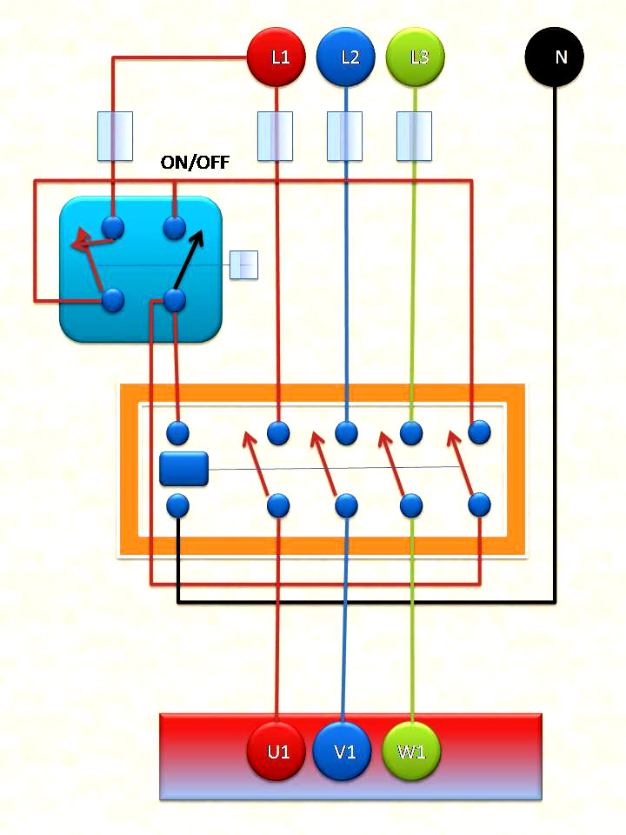

الامتحان العملي اليوم الثاني 3/12/2009
- اسم المهارة : - تشغيل محرك 3 فاز بواسطة مفتاح اسطواني اتجاهين
-السؤال الأول : أمامك مفتاح اسطواني اتجاهين ومحرك ستار 3 أوجه وجهاز قياس التيار وأسلاك توصيل يراد ما يلي :-
- فحص المفتاح الاسطواني الاتجاهين ومعرفة صلاحية نقاط التوصيل .
- رسم انفرادي للمفتاح الاسطواني الاتجاهين في حالاته الثلاثة الإطفاء - الاتجاه الأول - الاتجاه الثاني ,
- توصيل المفتاح مع المحرك ليعمل اتجاهين.
- تشغيل المحرك وقراءة التيار في كل من الاتجاهين وتسجيل ذلك على ورقة الإجابة .
- اعمل جدولا كمقارنة للقراءات التي قمت في كل حالة . بحيث تخلص الى خلاصة المقارنة بين الاتجاهين .

توزيع العلامات

اسم المهارة | العلامة  القصوى | المعيار الأول | المعيار الثاني | المعيار الثالث | المعيار الرابع | تحصيل الطالب في المهارة
فحص المفتاح | 4 علامات | فحص النقاط ( ) | استخدام الاوم ( ) | اسلا ك( ) | صحة القراءات ( )
رسم الانفرادي | 3 علامات | أسلوب الرسم ( ) | استخدام العدد ( ) | سلامة الرسم ( )
توصيل المفتاح | 8 علامات | تمييز النقاط ( ) | أسلوب التوصيل ( ) | صحة التوصيل ( ) | الشكل العام ( )
عمل الجدول | 4 علامات | محتويات الجدول ( ) | صحة المقارنات ( ) | الحالة الأولى ( ) | الحالة الثانية ( )
المجموع | 19

الامتحان العملي اليوم الثاني 4/12/2009
- اسم المهارة : - تشغيل محرك 3 فاز سرعتين بواسطة مفتاح اسطواني سرعيتين
-السؤال الأول : أمامك مفتاح اسطواني سرعتين ومحرك سرعتين 3 أوجه وجهاز قياس التيار وأسلاك توصيل يراد ما يلي :-
- فحص المفتاح الاسطواني ومعرفة صلاحية نقاط التوصيل .
- رسم انفرادي للمفتاح في حالاته الثلاثة الإطفاء - السرعة الأولى - السرعة الثانية ,
- توصيل المفتاح مع المحرك ليعمل سرعتين مع الانتباه لترتيب أسلاك المجموعتين ليعمل بنفس الاتجاه .
- تشغيل المحرك وقراءة التيار في كل من السرعتين وتسجيل ذلك على ورقة الإجابة .
- اعمل جدولا كمقارنة للقراءات التي قمت في كل حالة . بحيث تخلص الى خلاصة المقارنة بين السرعتين .

توزيع العلامات

اسم المهارة | العلامة  القصوى | المعيار الأول | المعيار الثاني | المعيار الثالث | المعيار الرابع | تحصيل الطالب في المهارة
فحص المفتاح | 4 علامات | فحص النقاط ( ) | استخدام الاوم ( ) | اسلا ك( ) | صحة القراءات ( )
رسم الانفرادي | 3 علامات | أسلوب الرسم ( ) | استخدام العدد ( ) | سلامة الرسم ( )
توصيل المفتاح | 8 علامات | تمييز النقاط ( ) | أسلوب التوصيل ( ) | صحة التوصيل ( ) | الشكل العام ( )
عمل الجدول | 4 علامات | محتويات الجدول ( ) | صحة المقارنات ( ) | الحالة الأولى ( ) | الحالة الثانية ( )
المجموع | 19

الامتحان العملي اليوم الثالث
5/12/2009
اسم المهارة : - تشغيل وإطفاء محرك ثلاثي الاوجة من مكانين متباعدين .
-السؤال الأول : أمامك الأجهزة والأدوات التالية
- محرك ثلاثي الأوجه 380 فولت موصول ستار
- مفتاح مغناطيسي عدد 1
- ضواغط تشغيل عدد 2
- ضواغط إيقاف عدد 2
- أسلاك توصيل وعدد مناسبة
يراد منك ما :-
- فحص صلاحية العناصر السابقة للاستخدام قبل استخدامها في الامتحان .
- توصيل العناصر السابقة ليعمل المحرك من مكانين وتشغيل الدارة ,
- استبدال الضواغط المفتوحة بأخرى مغلقة والتشغيل وملاحظة التأثيرات على عمل الدائرة
- رتب جدولا لمقارنة عمل الدائرة في الحالتين وتفسير النتائج.
- اعمل مخططا أو رسما كهربائيا للدائرة التي قمت بتوصيلها قبل التبديل .

توزيع العلامات

اسم المهارة | العلامة القصوى | المعيار الأول | المعيار الثاني | المعيار الثالث | المعيار الرابع | تحصيل الطالب في المهارة
فحص الصلاحية | 4 علامات | تصفير الجهاز ( ) | طريقة الفحص ( ) | نتيجة الفحص ( ) | الأمن والسلامة ( )
توصيل العناصر | 4 علامات | استخدام العدد ( ) | ترتيب العناصر( ) | سلامة التوصيل ( ) | التشغيل ( )
جدولا للمقارنة | 7 علامات | محتوى الجدول ( ) | صحة المقارنة ( ) | تفسير النتائج ( )
عمل مخططا | 4 علامات | صحة الرموز ( ) | ترتيب العناصر ( ) | صحة التوصيل ( ) | شكل المخطط ( )
المجموع | 19

6/12/2009
- اسم المهارة : - فحص وتسمية العناصر والأجزاء الكهربائية .
-السؤال الأول : أمامك العناصر الكهربائية المأخوذة من أجهزة منزلية معينه وعددها أربعة مع الأجهزة والعدد اللازمة لفحصها. يراد ما يلي :-
- التعرف على هذه العناصر وتسميتها في الجدول أدناه مع مراعاة الترتيب وفق الجدول المرفق في خانة (اسم العنصر).,
- إجراء فحص فني للعناصر وفرز التالف منها وفق الجدول المرفق في خانه ( حالة العنصر ) صالح / تالف .
- ذكر اسم الجهاز المنزلي الذي يحتوي هذا العنصر .
- ذكر وظيفة العنصر واهميتة للجهاز .

ترتيب العنصر | اسم العنصر | حالة العنصر |  | اسم الجهاز المنزلي الذي يحتوي هذا العنصر | وظيفة العنصر
ترتيب العنصر | اسم العنصر | صالح | تالف | اسم الجهاز المنزلي الذي يحتوي هذا العنصر | وظيفة العنصر
الأول
الثاني
الثالث
الرابع

توزيع العلامات

اسم المهارة | العلامة القصوى | المعيار الأول | المعيار الثالث | المعيار الثاني | المعيار الرابع | تحصيل الطالب في المهارة
الأول | 4 علامات | اسم العنصر ( ) | حالة العنصر ( ) | اسم الجهاز المنزلي ( ) | وظيفة العنصر ( )
الثاني | 4 علامات | اسم العنصر ( ) | حالة العنصر ( ) | اسم الجهاز المنزلي ( ) | وظيفة العنصر ( )
الثالث | 6 علامات | اسم العنصر ( ) | حالة العنصر ( ) | اسم الجهاز المنزلي ( ) | وظيفة العنصر ( )
الرابع | 4 علامات | اسم العنصر ( ) | حالة العنصر ( ) | اسم الجهاز المنزلي ( ) | وظيفة العنصر ( )
المجموع | 18

